|  |
| --- |
| Непосредственная образовательная деятельность  (Образовательная область Физкультура и Познание) |
| «Создание условий способствующих развитию самостоятельной двигательной активности и развития мышления» |
| Подготовила и провела  Воспитатель:  Лукашева О.Н. | |

|  |
| --- |
|  |

Тема: «Математика и спорт».

Возраст: подготовительная к школе группа.

Цели:

1. Совершенствовать навыки порядкового счета в пределах 16 в прямом и обратном направлении;

Закрепить умение на наглядной основе составлять и решать простые арифметические задачи, при решении задач пользоваться знаками действий;

Упражнять в умении последовательно называть дни недели, месяца, времена года;

Закреплять знания об углах и линиях;

Закреплять умение соблюдать заданный темп в ходьбе и беге;

Закреплять умение быстро перестраиваться на месте и во время движения, равняться в колонне, шеренге;

Закреплять умение ориентироваться в пространстве.

2. Развивать способности к моделированию пространственных отношений между объектами в виде рисунка;

Развивать умение логически мыслить, внимание, речь, память, воображение;

Продолжать развивать физические качества: быстроту, ловкость, выносливость.

3. Воспитывать дружеские взаимоотношения, желание заниматься спортом и математикой.

Словарная работа: танграм.

Демонстрационный материал: Мольберт, наборное полотно, набор букв, игра «Танграм» - образцы фигур, полу маски для игры «Мышеловка», образец для игры «Запомни и изобрази», набор деталей для задания на ориентировку в пространстве «Составь картинку»;

Раздаточный материал: . Разноцветные шнурки, обручи, гимнастические палки, медали, танграм.

Индивидуальная работа с детьми на занятии:

Проектировать Ивана С. И Виктора К. при выполнении самостоятельной работы.

Предварительная работа с детьми:

– Выкладывание из счетных палочек углов и линий;

– Выполнение заданий на ориентировку в пространстве, на ориентировку на листке бумаги.

Методы и приемы:

1. Наглядные (рассматривание образцов) ;

2. Словесные (указания, вопросы, индивидуальные ответы детей) ;

3. Игровые (подвижная игра «Мышеловка», сюрпризный момент) ;

4. Поощрение, анализ занятия.

Ход занятия

1. Организациооный момент – построение, девиз;

2. Порядковый и обратный счет;

3. Ходьба с заданиями;

4. Игра «Танграм»;

5. Танец «Роботы»;

6. Мозговой штурм;

7. «Волшебные веревочки»;

8. Игра «Мышеловка»;

9. Составление и решение задачи по итогам подвижной игры «Мышеловка»;

10. Задание «Составь картинку»;

11. Анализ занятия;

12. Награждение.

Вводная часть:

Дети заходят в спортивный зал под музыку (марш, строятся в одну шеренгу.

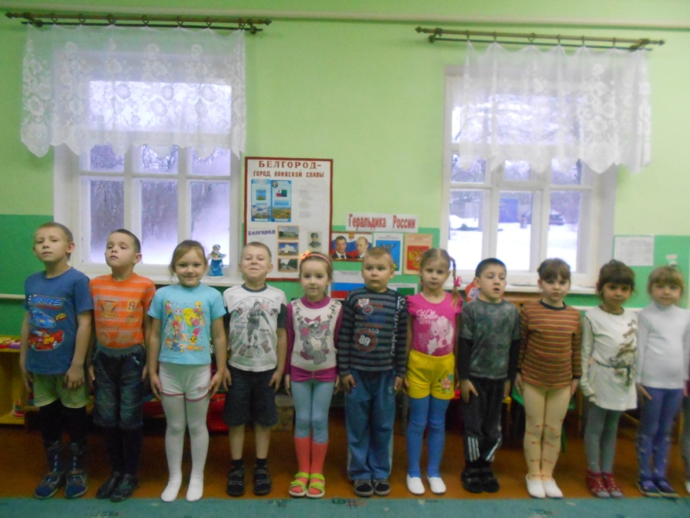

*Воспитатель:* А сейчас давайте мы дружно скажем, как мы с математикой дружим.

*Дети:* Ни шагу назад,

Ни шагу на месте,

А только в перед -

С математикой вместе!

*Воспитатель:* По порядку рассчитайсь (дети считают). Молодцы! В обратном порядке рассчитайсь! Молодцы!

Направо, налево, налево, направо. В обход по залу шагом - марш! На месте стой - раз, два! Внимание, 5 шагов вперед, еще 2 шага вперед. Внимание вопрос, сколько всего шагов вперед было выполнено? (ответ детей 7). Шагом – марш! На месте стой - раз, два! Внимание, 6 шагов вперед, еще 2 шага назад, внимание вопрос, сколько шагов назад осталось выполнить, чтобы вернуться в исходное положение? (ответы детей). Молодцы! Шагом – марш! 9 шагов на носках, 6 шагов на пятках, 4 шага с высоким подниманием колена. Шагом – марш!

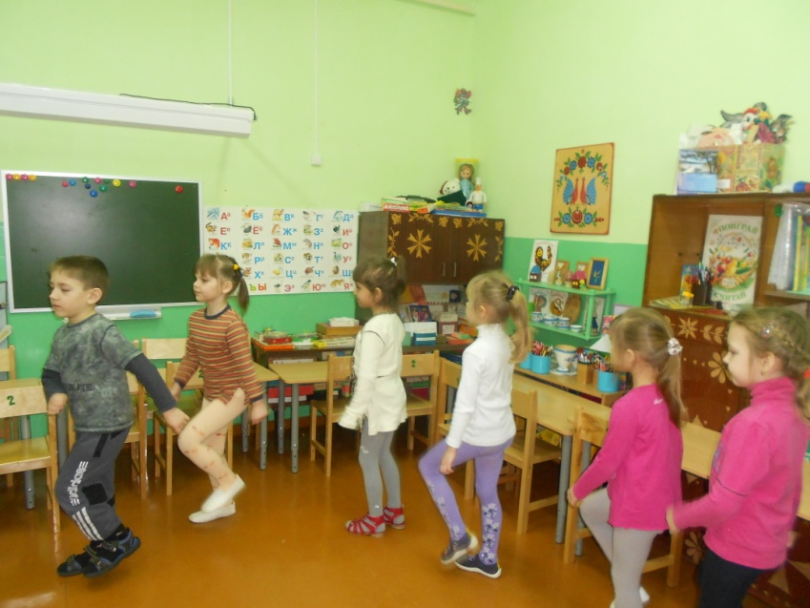

Внимание, приготовились к перестроению в две колонны.

В две колонны, шагом – марш! Колонны сомкнись! Кругом!

(в это время воспитатель готовит атрибуты к выполнению задания «Танграм»)

*Воспитатель:* для выполнения следующего задания команды встают вокруг столов. Сейчас вам нужно будет составить фигуру из деталей игры «Танграм», но перед выполнением этого задания давайте вспомним:

– Из скольки деталей состоит игра «Танграм»? (ответ детей – 7) ;

– Какие геометрические фигуры используются в этой игре? (ответ детей – треугольники, квадрат, параллелограмм) .

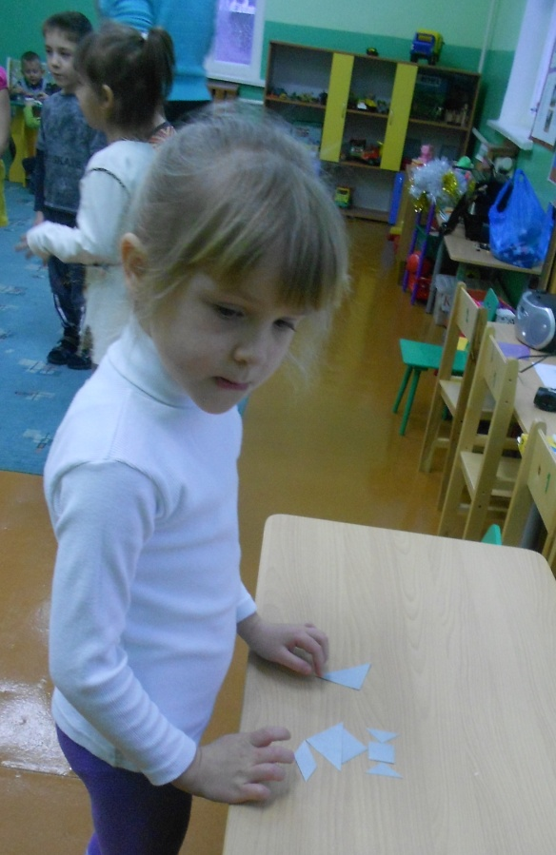 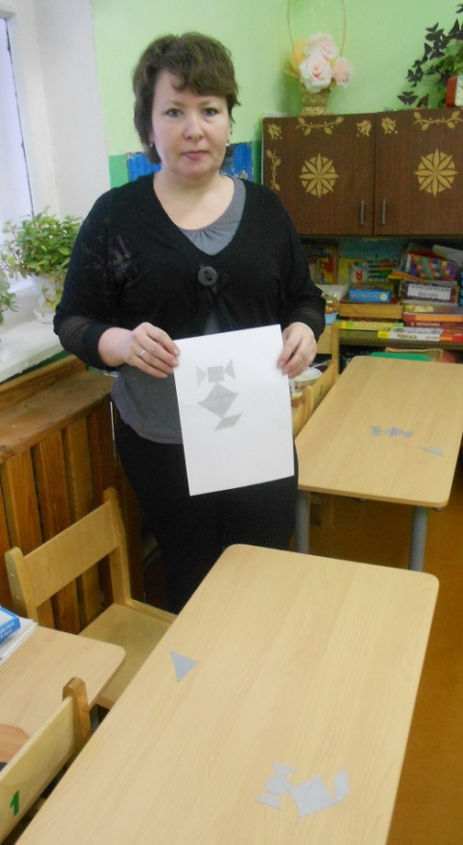

*Воспитатель:* Внимательно рассмотрите образец фигуры и всей командой выполните ее на столе. Молодцы! Ребята а кто у вас получился? (ответ детей – робот) .

А сейчас мы отдохнем и в пляс с роботом пойдем.

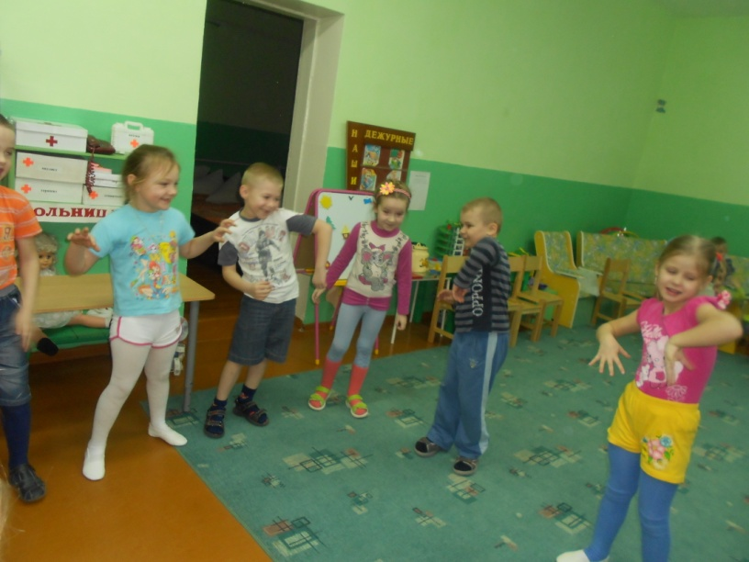

включается музыка. Дети выполняют ритмические движения по кругу, имитирую движение работа)

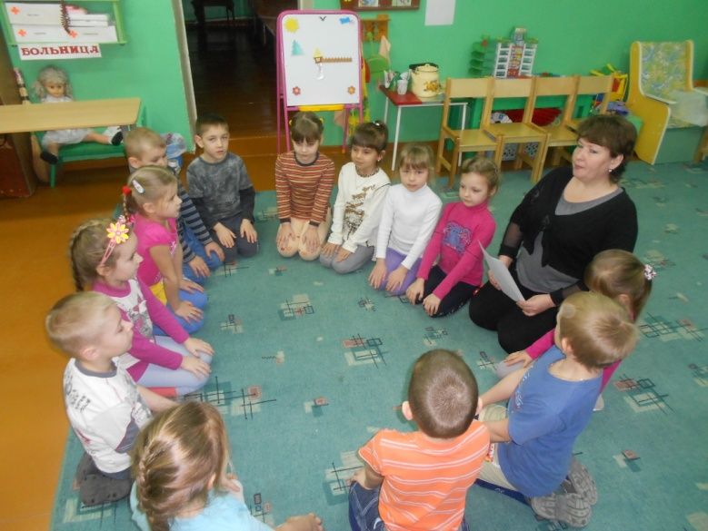

*Воспитатель:* А сейчас все дружно сядем в круг на пол, и быстро дружно ответим на вопросы «Мозгового штурма».

**Задание** «Мозговой штурм».

1. Какой сегодня день недели?

2. Сколько дней в недели?

3. 5-ый день недели?

4. Какое сейчас время года?

5. Какой месяц?

6. Назовите зимние месяца.

7. Назовите летние месяца.

8. Назовите весенние месяца.

9. Назовите осенние месяца.

10. Из под ворот видно 8 кошачьих лап. Сколько кошек во дворе?

11. Можно ли сорвать ветку не спугнув на ней птицы?

12. Сколько лап у двух медвежат?

13. Сколько рогов у двух коров?

14. У бабушки Даши внучка Маша, кот Пушок, собака Дружок. Сколько у бабушки внуков?

15. Ты да я, да мы с тобой. Сколько нас всего?

16. Наступил декабрь. На лугу расцвели 3 ромашки и 1 василек. Сколько всего цветов расцвело на полянке.

17. Сто одежек и все без застежек, что это?

18. Сколько ушей у трех мышей?

- А сейчас все дружно встали и немного поиграли. Поиграем в нашу любимую игру «Мышеловка», (воспитатель напоминает правила игры).

- В определенный момент воспитатель говорит: «Стоп игра! ».

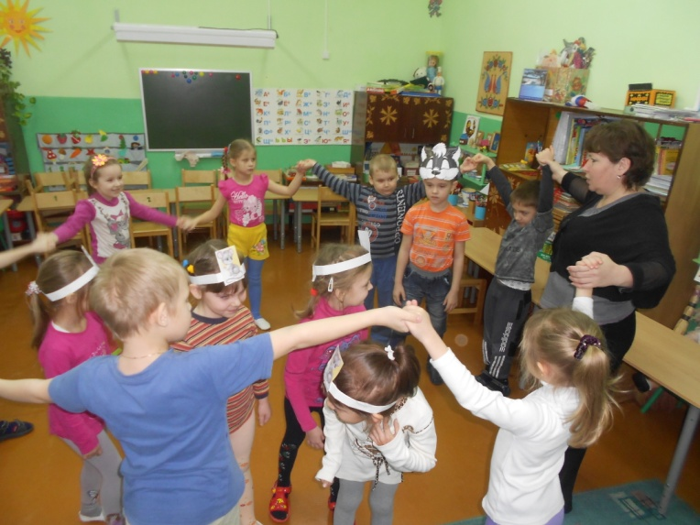

*Воспитатель:* Ребята я вам предлагаю составить и решить задачу! (например: было 8 мышей, в мышеловку попали 3 мышки. Сколько мышей осталось на свободе). Молодцы!

Игра продолжается. Дети меняются ролями.

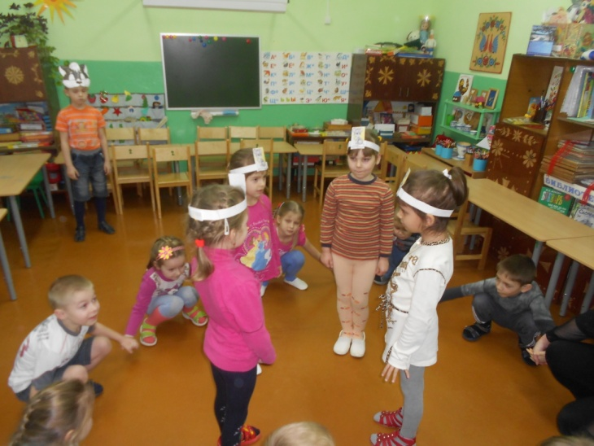

*Воспитатель:* В одну шеренгу становись! Направо! В две колонны шагом – марш! Колонны сомкнись! Кругом!

*Воспитатель:* Для выполнения следующего задания нам понадобятся волшебные веревочки и 2 обруча. Одна команда выкладывает углы внутри обруча, другая команда выкладывает линии за пределом круга.

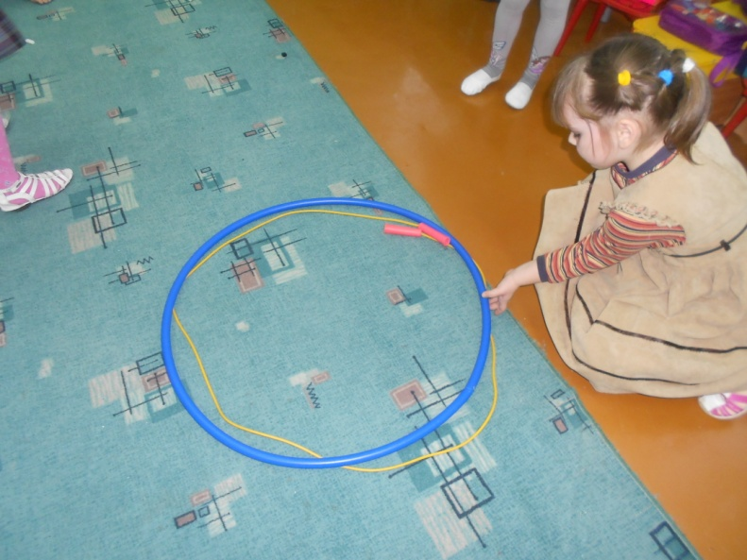

- Какие углы вы выложили, какие линии вы выложили?

*Воспитатель:* А сейчас ребята выполним следующее задание: вам нужно запомнить и изобразить с помощью обручей и гимнастических палок фигуры.

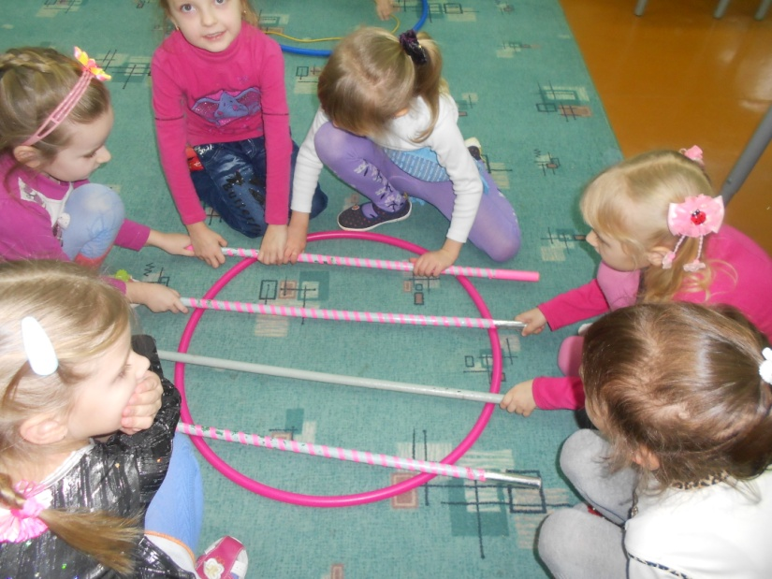

*Воспитатель:* Для выполнения последнего задания нужно быть предельно внимательными. Вы должны составить картинку. Я буду диктовать в какой части листа расположить элементы картины. В конце работы мы сравним вашу картину с образцом и посмотрим на сколько вы были внимательными.

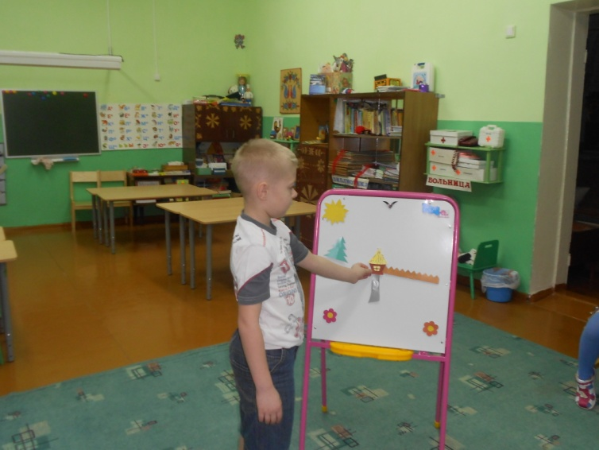

- На этом наше занятие подошло к концу.

- Давайте подведем итоги нашего занятия:

1. Что вам понравилось на данном занятии?

2. Какое задание показалось особенно интересным?

3. А какое задание показалось самым трудным?

*Воспитатель:* Для награждения команд в одну шеренгу становись.

